ДИАГНОСТИКА НАДТЕПЛОВОГО РЕНТГЕНОВСКОГО ИЗЛУЧЕНИЯ В ТОКАМАКЕ
П.В. Саврухин, А.В. Сушков, Д.Э. Кравцов, Е.В. Александров
РНЦ Курчатовский институт, Москва, РФ, e-mail: psavruk@fusion.ru
Рассматривается конструкция диагностической системы для регистрации надтеплового рентгеновского излучения (Eγ∼2-250кэВ) и мелкомасштабных тиринг-мод в токамаке. Система основана на матричном наборе из 6 детекторов теллурида кадмия CdTe (5х5х2мм), расположенных внутри вакуумной камеры токамака. Система подвижных двух-координатных коллиматоров Соллера из вольфрамовых пластин обеспечивает регистрацию излучения в направлении тангенциальном к силовым линиям магнитного поля с пространственным разрешением до 10мм. Это позволяет исследовать узко-локализованные пучки электронов с надтепловыми энергиями не идентифицируемые с помощью стандартных рентгеновских камер-обскур при регистрации излучения идущего в ортогональном направлении.
Измерение рентгеновского излучения в тангенциальном направлении также улучшает возможности регистрации мелкомасштабных МГД возмущений (тиринг-мод с волновыми числами m<20-50, n<10-30). Это связано с уменьшением эффекта наложения возмущений с различными фазами колебаний, проявляющимся при интегрировании излучения вдоль стандартных хорд наблюдения в ортогональном направлении регистрации.
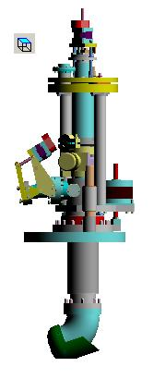
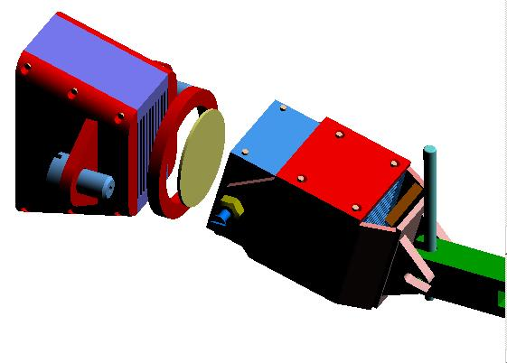
Автоматическое управление диагностикой осуществляется в режиме удаленного доступа с помощью контроллера Siemens S7-224XP.
Graphite protection cap
Horizontal view EAD linear actuator
IN-OUT actuator
Main vacuum CF200 flange
VAT gate valve
6 CdTe EURORAD detectors are placed in the protection container inside welded bellows assembly
Detector extraction system (telescopic type with bellows)
Vertical view EAD linear actuator
Be window ElectroFusion BrushWellman
Vertical Soller plates
Horizontal Soller plates
Detectors
Be window
Работа выполнена при поддержке РФФИ (Грант 05-02-17294а).

Рис.1 Общий вид диагностики рентгеновского излучения и двух-координатных коллиматоров Соллера.

